SEPTEMBRE

Les fêtes traditionnelles vont battre leur plein à Châteaurenard.

Aussi aurez-vous peut-être besoin de traduction
pour les termes de « chez nous ».
C'est pourquoi les mots en italique vous sont expliqués à la fin du programme.

Le 1er septembre : Forum des associations
Organisateur : Maison de la Vie Associative
Lieu : Maison de la Vie Associative
Programme: Les associations de Châteaurenard vous donnent rendez-vous pour vous présenter leurs programmes.
Renseignements : 04 90 26 32 95

Le 1er septembre à 17h : Grand écran de septembre
Organisateur : Bibliothèque
Lieu : Bibliothèque
Programme: Projection d'un film pour tous publics pour découvrir ou redécouvrir des films remarquables, les classiques du cinéma sans frontières. Le programme est consultable à la bibliothèque.
Renseignements : 04 90 24 20 80

Le 5 septembre à 10h30 et 15h30 : La malle aux histoires de septembre
Organisateur : Bibliothèque
Lieu : Bibliothèque
Programme: Comptines, et lectures d'albums sortis de la malle magique. Un moment de plaisir et de connivence avec les plus petits.
Renseignements : 04 90 24 20 80

Le 8 septembre à 14h30 : Ateliers d'écriture de septembre
Organisateur : l'Affabuloir
Lieu : Bibliothèque
Programme: Avec l'Association l'Affabuloir. Lire et partager des textes. Jouer avec les mots, inventer, écrire ensemble à partir d'une proposition... Ouvert à tous : curieux, débutants, passionnés! Durée 2h.
Renseignements : 04 90 24 20 80

Du samedi 8 au dimanche 9 : 47ème Finale du Trophée des Maraîchers
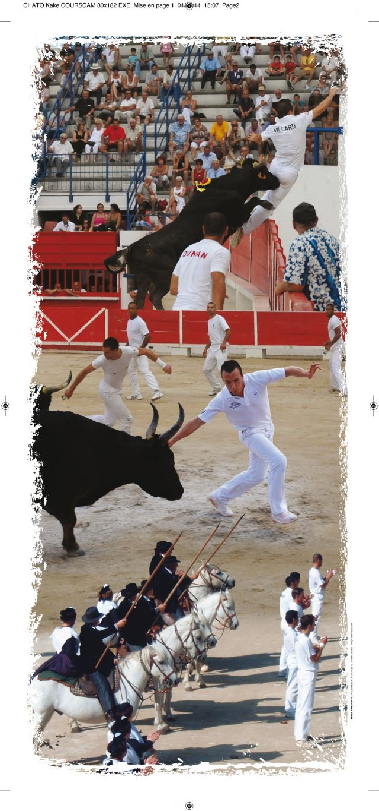
Organisateur : Tradition Aficion Châteaurenardaise
Lieu : Arènes
Programme : Cette manifestation taurine a lieu chaque année le deuxième week-end de Septembre. Elle fut créée en 1965 en vue de symboliser l'amitié nouvelle entre les deux confréries jusqu'alors opposées de la Madeleine et la Saint Eloi. Cet événement a vu le jour dans le but d'allier passion taurine, élément phare du patrimoine vernaculaire Châteaurenardais et culture maraîchère.
Depuis 2005, la manifestation a pris un nouvel essor. Un forum sur la nutrition est tenu par des spécialistes. Des maîtres cuisiniers de France font des démonstrations culinaires au pied d'une pyramide de plus de cinq mètres de haut composée de fruits et de légumes issus de l'agriculture Châteaurenardaise. Les Madeleineins et partisans de St Eloi distribuent gracieusement les primeurs de la saison au public. Des lâchers de taureaux et peñas (groupes musicaux) rythment le week-end.
Le samedi et le dimanche un repas géant pour découvrir et déguster les produits du terroir attend les visiteurs dans une ambiance particulièrement festive. Lors de la dernière édition ce déjeuner enchanta plus de 1 500 gourmands. Tout au long de la journée, des activités sont organisées pour les pichonets (les enfants) en vue de les sensibiliser aux traditions taurines. En fin d'après-midi, les meilleurs raseteurs du moment affrontent les meilleurs taureaux à l'occasion de la Finale, tant attendue, du Trophée des Maraîchers.

Samedi 8 septembre:

15h30 : Finale du Trophée des Maraîchers Espoir
19h : festival d'abrivados autour des allées
22h : encierro devant la bodega Bienvenida

Dimanche 9 septembre:
10h: inauguration de la pyramide de légumes, jeux ludico-sportifs pour les enfants, dégustation par les Maîtres Cuisiniers de France.
11h : Trio d'abrivados autour des allées
16h : Finale du Trophée des Maraîchers Finale des As

Renseignements : 04 90 24 25 50

Le 11 septembre de 15h à 19h30 : Collecte de sang de septembre
Organisateur Association Châteaurenardaise pour le Don de Sang
Lieu : Maison de la Vie Associative
renseignements : 04 90 94 12 89

Du 14 au 19 septembre : Fête de la Saint Omer
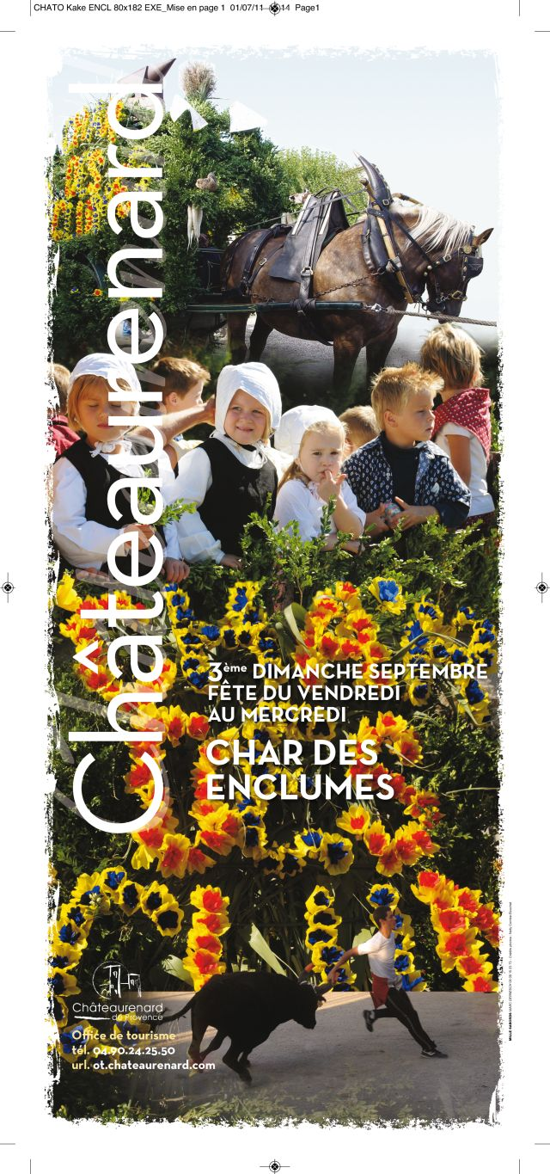
Organisateur : Comité des fêtes de Châteaurenard Les Enclumes
Programme :Saint Omer, évêque au Moyen Age, serait passé à La Crau et aurait répandu quelques bienfaits. Mais nul ne sait au juste ce qu'il s'est passé et à quand remonte l'origine de cette fête.

Le hameau de Châteaurenard, aujourd'hui La Crau de Châteaurenard, était un quartier très animé où il y avait une population importante qui se faisait un point d'honneur à se retrouver pendant la fête votive de la Saint Omer, autour des bals populaires et autres divertissements: courses de taureaux, courses de bicyclettes, aïoli, concours de boules. Ces retrouvailles se faisaient autour de la spécialité culinaire du canard aux navets, car dans les mas, le canard était l'animal privilégié de la basse-cour.

Le char des Enclumes, précédé de groupes folkloriques dans les rues du hameau de la Crau, Pendant 5 jours, fête foraine, bals, taureaux dans les rues, bodégas...

PROGRAMME DU 14 AU 19 SEPTEMBRE 2012

Vendredi 14 septembre

21h : Intervillages organisé par les «Pitchoulins»
Samedi 15 septembre
15h30 : Course de taureaux jeunes

Dimanche 16 septembre

11h : défilé du char des Enclumes et des groupesfolkloriques
16h : concours de boules
18h : Abrivado Avenue St omer

Lundi 17 septembre

15h : Grand Prix bouliste St Omer
15h30 : Courses de vaches jeunes
18h : Encierro, Bar Mathieu

Mardi 18 septembre

15h : concours de boules
15h30 : courses de vaches cocardières
20h : Soirée coquillages avec les «Oiseaux de Nuit»

Mercredi 19 septembre

13h : Aïoli monstre, animation musicale par la peña
16h : courses de vaches pour amateurs

Samedi 22 septembre

15h30 : course de vaches cocardières

INFORMATIONS RESERVATIONS : Café Mathieu 04.90.94.02.18

renseignements : 04 90 24 25 50

Le 15 septembre : Forum des nouveaux arrivants
Organisateur : Mairie de Châteaurenard
Lieu : Mairie de Châteaurenard
Programme : De 10 heures à midi, la mairie sera ouverte pour recevoir les nouveaux arrivants qui se sont inscrits en mairie cette année.
renseignements : 04 90 24 35 35

Du 15 au 16 septembre : Journées européennes du patrimoine
Organisateur : Service culture
Programme : LE PATRIMOINE, DECOUVERTE EN CALECHE
3 circuits gratuits - Départ des calèches aux Allées Marcel Jullian
Rejoignez les différents sites en calèche. Les arrêts seront
obligatoires sur chaque site. Les visiteurs pourront ainsi
profiter des animations proposées. une calèche reviendra
chercher les visiteurs pour les accompagner au site, suivant
la fin de la visite.

Vous pouvez vous rendre par vos propres moyens sur
l’ensemble de ces lieux, les visites demeurent gratuites
durant les 2 journées européennes du patrimoine.

Circuit 1 - l’ancienne gare (arrêt 1 heure) - le château
Départ toutes les heures - samedi tout le jour à partir de 10h
et dimanche après-midi de 14h30 à 18h30..
La gare - Chemin du mas Lafont
Visite accompagnée.
Visite de l’ancienne gare (1929 – l’un des 1ers bâtiments en
béton armé) – Exposition historique de l’activité de la ligne
ferroviaire de Châteaurenard – Présentation et visite de 4
locomotives Diesel - Démonstration du fonctionnement de
la rotonde – Courts Trajets au sein de la gare en train.
Animations proposées par l’association Vélorails de Provence
Le château - Colline du Griffon
Au sommet de la colline se dresse le château médiéval des
XIII° et XV° siècles. Classée monument historique, cette
ancienne forteresse des Comtes de Provence est restaurée et
entretenue régulièrement. Le jardin des tours est une invitation
à la promenade. Libre découverte des salles du château.
Visite du château – Exposition des pièces de vaisselle et
de monnaies du dépôt archéologiques de Châteaurenard.
Animations proposées par les amis des tours. Surprise
pour les enfants.

Circuit 2 – La Distillerie (arrêt 1 / 2 heure) – L’Eglise et le Centre Ancien
Départ toutes les demi-heures – samedi tout le jour à partir
de 10 h et dimanche après midi de 14 h 30 à 18 h 30.
La Distillerie - 26 rue Voltaire
Visite accompagnée.
Créée en 1865 par Joseph Isoard, distillateur-liquoriste, elle
est la seule PME des Bouches du Rhône à avoir le label
«entreprise du patrimoine vivant».
Visite de la distillerie - Découverte des aspects techniques
de fabrication de la liqueur de Frigolet, célèbre Elixir du
Révérend Père Gaucher immortalisé par Alphonse Daudet.
Le Musée des Outils Agraires (cf – plan 3)
31 bis rue Jentelin
Visite accompagnée.
L’histoire et l’évolution de l’agriculture
au travers de la collection
d’outils d’André Vachet.
Visite de l’exposition temporaire
«La Bouvino».

La Maison des Année 50 - rue Jentelin
Visite accompagnée.
La maison de nos anciens au coeur du vieux village nous fait revivre comme au temps des années 1950.
Tout a été récréé d’époque, venez y découvrir mobiliers, vaisselles, linge de maison, et une multitudes d’objets d’un « autre temps ».
Le Four Banal - 19 rue Jentelin
Visite accompagnée.
Historique du four : de son origine à sa fermeture. Reconstitution de l’ambiance autour du lieu où l’on
cuisait le pain, avec des mannequins et des photographies.
Les membres de l’association pour la conservation du patrimoine, vous proposent de revivre une
véritable fournée : cuisson des pannetons et dégustation.
Distribution à midi.
Mairie Annexe - Rue Jentelin
Exposition du Cadastre Napoléonien
Le Lavoir (cf plan - 6) - Rue de l’hôtel de ville
Visite accompagnée.
Historique du lavoir : de son origine à sa fermeture. Reconstitution de l’ambiance autour du lieu où l’on lavait son linge, avec des mannequins et des photographies.
Les membres de l’association pour la conservation du patrimoine trimoine vous proposent de participer de 11 à 12h, à une
véritable bugado = lavage de linge façon «début du siècle».
L’église Saint Denys (cf plan - 7) - Bd du 4 septembre
Visite accompagnée.
Derrière une façade du XIX° : une grande nef romane et un beau choeur gothique. Dans les nefs latérales, des boiseries et des tableaux signés Mignard ornent les différents autels des confréries paysannes. Son clocher, une ancienne tour de garde des remparts, fut réhaussé deux fois. Historique et présentation de l’orgue de 1886 ayant appartenu aux Frères Lumière , et démonstrations de 14 h 30 à 18 h 30 le dimanche par M. Valentin Cavaillé. (Organiste)

Circuit 3 – La Saint Omer -
DIMANCHE MATIN UNIQUEMENT
Départ impératif à 10h des Allées M.Jullian retour à 12h30.
Inscription obligatoire à l’Office de Tourisme avant le
10/09/2012 (places limitées).
Une halte d’une heure aura lieu pour découvrir la SARL
Mounier (production de plants de plantes aromatiques)
avant de rejoindre le hameau de la Crau pour assister au
défilé de la Saint Omer avec son traditionnel char des Enclumes et son attelée de chevaux lourds.

renseignements : 04 90 24 25 51

Les 15 et 16 septembre : Exposition des Journées du Patrimoine
Organisateur : Amis des Arts
Lieu : Salle du Rialto
Programme: Peintures, sculptures, artisanat d'art des artistes locaux.
Renseignements : 04 66 22 43 01

Le 23 septembre : Fête nationale du cheval
Organisateur :O'ptits galops
Lieu : O'ptits galops
Programme: Baptême à poneys, voltige, CSO, dressage, vide grenier equin
Renseignements :06 03 13 14 48

Le 28 septembre à 20h30 : Veillée d'octobre : le monde de la figue
Organisateur :Association pour la Conservation du Patrimoine
Lieu : Pénitents Gris
Programme: Animée par Jacqueline et Francis Honore.

Présentées par un ou plusieurs intervenants, selon les thèmes, les veillées sont le creuset de notre histoire, de notre patrimoine, de nos traditions, en offrant des sujets variés et intéressants sont accessibles à tout public.

Et c'est dans une atmosphère chaleureuse avec une pointe d'humour, ajoutant ainsi une note de convivialité, que celles-ci se déroulent.
Renseignements :04 90 90 01 17

Les 29 et 30 septembre : Virades de l'espoir
Organisateur : Vaincre la mucoviscidose
Programme: Soyons tous unis pour aider grâce aux dons recueillis l'association nationale à réaliser ses quatre missions principales : Informer, sensibiliser, soigner, guérir et accompagner les patients et les parents dans la maladie qu'est la mucoviscidose.

Samedi 29 :
Repas spectacle avec soirée dansante

Dimanche 30 :
de 9h à 14h : diverses activités proposées par les associations, sur les Allées marcel Jullian
15h : loto au MIN
Renseignements : 04 32 36 13 47
Le 29 septembre de 15h à 18h : Animations médiévales
Organisateur : Les Amis des Tours
Lieu : Le Château Féodal des Comtes de Provence
Programme : Divers ateliers découverte du Moyen-Age pour la jeunesse. Au profit de "Vaincre la mucovisidose".
Renseignements : 06 86 99 85 61

Le 3 octobre à 10h30 et à 15h30 : La malle aux histoires d' octobre
Organisateur : Bibliothèque municipale
Lieu : Bibliothèque municipale
Programme: Comptines, et lectures d'albums sortis de la malle magique. Un moment de plaisir et de connivence avec les plus petits.
Renseignements : 04 90 24 20 80

Le 4 octobre : Salon de l'entreprise et de l'emploi
Organisateur : CCRAD Promotion
Lieu : Chapiteau sur le Marché d'Intérêt National
Programme: 4 espaces: recruteurs, accompagnement à l'emploi, conseils en entreprises, espace formation/métiers. Objectifs du salon: rencontres directes employeurs/chercheurs d'emploi, avec des centaines d'offres à pourvoir, rencontrer les spécialistes de la création, reprise et financement d'entreprises, trouver des formations adaptées au marché du travail.

9h30 : ouverture du salon
9h30-12h30 : visite des stands par M. Reynès, député maire
14h-17h : conférences interactives métiers formations
17h : fin de cette journée riche en rencontres
Renseignements : 04 32 62 14 38

Le samedi de 8h30 à 12h : Marché de producteurs
Organisateur : Marché d'Intérêt National
Lieu : Marché d'Intérêt National
Programme: Vente de fruits et légumes du producteur au consommateur
Renseignements : 04 90 94 14 90

De juin à septembre : Inscriptions au cours de danses tous niveaux.
Organisateur : Al Sur
Lieu : Salle des agrès, sous la piscine municipale
Madison, kuduro, chacha, disco, merengue, bachata, sévillane, flamenco. Ambiance et bonne humeur garanties
Renseignements : 06 31 74 38 39

De juin à fin septembre : Inscriptions à l'atelier de tapisserie d'ameublement
Lieu : 2 rue Pierre Brosselette 13160 CHATEAURENARD
Programme: Séances d'initiation ou de perfectionnement vous seront proposées tous les lundis matin de 9h à 12h à partir du 1er octobre. Les places sont limitées. Inscrivez-vous dès à présent.
Renseignements : 04 90 90 16 25

De juin au 8 octobre : Inscriptions à la chasse au trésor du 20 octobre
Organisateur : Amis des Tours et Conseil Municipal de Jeunes
Programme: Le Conseil Municipal des Jeunes et l'association Les Amis des Tours organisent une chasse au trésor le samedi 20 octobre 2012. Le thème de cette chasse au trésor sera l'eau. A vos marques...Prêts! Venez vous inscrire! (Prise des inscriptions jusqu'au 8 octobre à la Maison de la Vie Associative (MVA) ou au Pôle Jeunesse).
Renseignements : MVA : 04 90 26 32 95 Pôle jeunesse : 04.90.94.44.10
Lexique

Abrivado : arrivée des taureaux depuis leur lieu de pâturage jusqu’aux arènes. Aujourd’hui les bêtes arrivent en camion. Mais pour perpétuer la tradition, les gardians traversent toujours la ville ou le village en encadrant les taureaux.
Bayles : Chaque année, 2 membres de l'association concernée (Saint-Eloi, Madeleine, Enclûmes) se font l'honneur d'être les "bayles", les hôtes. L'un d'eux prête sa demeure pour garnir la charrette et y accueillir membres et amis le samedi soir à l'apéritif et le dimanche matin au petit déjeuner, offerts par l'association.

Bodega : Dans les pays hispaniques une bodega désigne un magasin vendant essentiellement du vin. Dans le sud de la France, le mot désigne un bar musical spécialement ouvert pendant les fêtes.

Encierro : est un lâcher de taureaux dans les rues de la ville. Un parcours est délimité par des barrières et quelques refuges sont disposés afin d'y accueillir le public

Harnachés à la mode sarrasine : décoration des brides et des grands colliers de chevaux avec des miroirs, plumets, pompons, grelots... Ce qui jouait autrefois un rôle magique destiné à éloigner les mouches et les mauvais esprits.

Manade : désigne le troupeau de bovins ou de chevaux mais également le lieu où il pâture. Lieux où sont organisées les ferrades.

Peña: Groupe de musique composé essentiellement d'instrument à vent et à percussion.

DECOUVREZ

Toute l'année : Visite gratuite de la Distillerie de Frigolet Liqueur
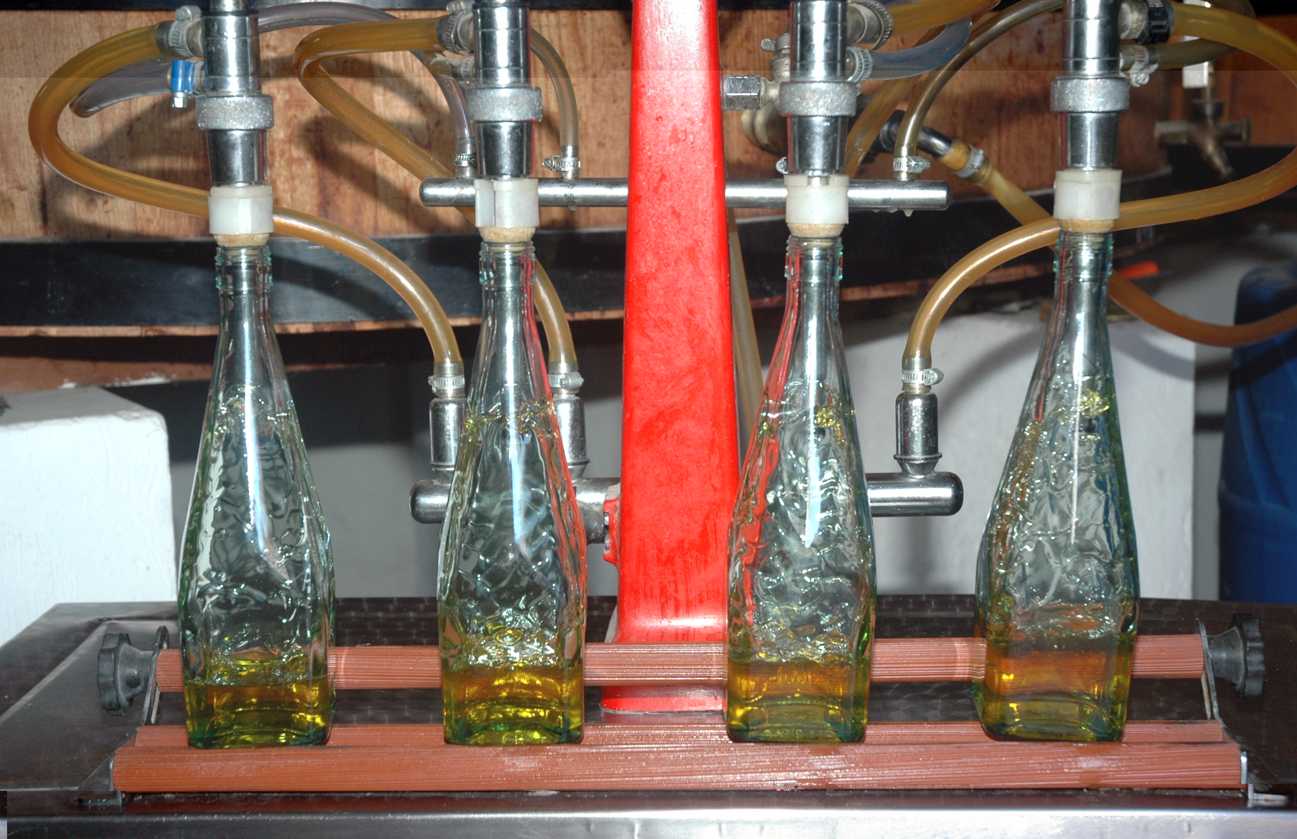
Lieu : 26 rue Voltaire 13160 CHATEAURENARD
Tél. 04 90 94 11 08
contact@frigoletliqueur.com
www.frigoletliqueur.com
Du lundi au vendredi : 09h -12h et 14h -18h et samedi matin . Dimanche sur rendez-vous pour les groupes uniquement.
En 1865 commençait a Chateaurenard
la fabrication de Frigolet Liqueur.
Le Pere Gaucher, illustre personnage des
contes d’Alphonse Daudet avait mis au point une
liqueur "verte, doree, chaude, etincelante, exquise"
A. Daudet (Lettres de mon Moulin). Depuis, ce divin breuvage est toujours fabrique ici, dans cette distillerie, en centre ville de Châteaurenard. Trente plantes entrent dans le secret de fabrication de la liqueur. Apres avoir ete recoltees, sechees, triees et pesees avec soin, ces plantes sont mises a macerer dans de l’alcool neutre. Apres un premier passage en fut de chene, la liqueur est terminee par ajout de sucre, miel... Pour le reste, le Pere Gaucher ne nous pardonnerait pas de trahir son secret !

Retrouvez à la boutique des fabrications artisanales à base de liqueur de Frigolet mais pas seulement : chocolats, chardons babas, navettes, sirops, confitures, pâtes de fruits, abricots au sirop, des macarons et de la glace à la liqueur de Frigolet idéale pour l'été. (Les deux derniers produits sont à commander) Attention l’abus d’alcool est dangereux pour la sante. A consommer avec modération.

Du 2 mai au 23 septembre : Musée des Outils Agraires
Organisateur : Mairie et Association du Patrimoine
Lieu : Musée des Outils Agraires
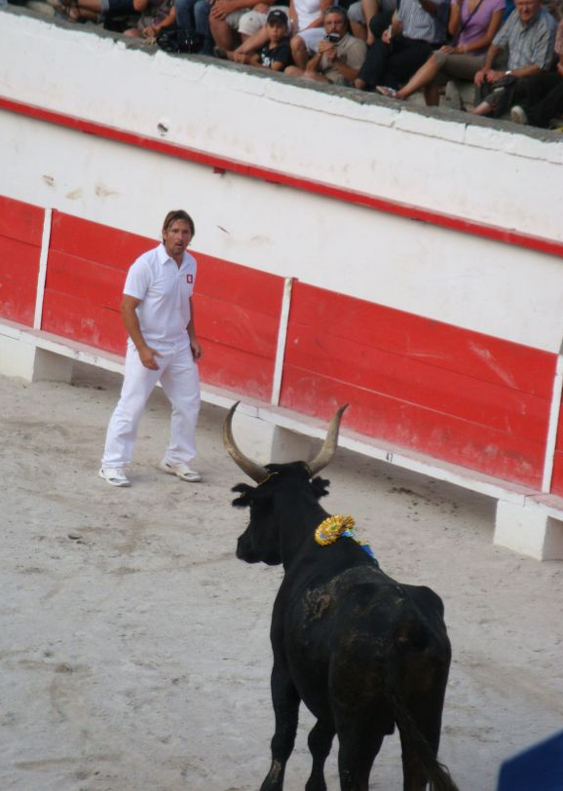
Programme: Au cœur du centre ancien installé dans une maison en pierres apparentes, le musée des outils agraires évoque l’évolution de l’agriculture dans notre région grâce à l’irrigation. Vous y découvrirez une collection variée d’outils anciens restaurés servant à la culture céréalière, vinicole et maraîchère, certains datant du XIXème siècle. Faits de fer et de bois, ces outils furent le prolongement des mains de femmes et d’hommes qui tirèrent de la terre le meilleur d’elle-même.
Chaque année une exposition met en valeur et explique les traditions, les coutumes et les savoir-faire de la Provence. Exposition 2012 : les taureaux
Horaires et jours d'ouverture : Du mardi au samedi de 14h30 à 18h30 et le dimanche de 10h à 12h. Ouvert de 14h30 à 18h30, les 1^{ers} dimanches de juillet et d'août, le 2ème et le 3ème dimanche de septembre.
Gratuit
Renseignements : 04 90 90 11 59

Du 2 mai au 27 septembre : Circuit Histoire d'une Cité Maraîchère
Organisateur : Office de Tourisme
Lieu : Départ de l'Office de Tourisme
Programme: Longtemps place forte de surveillance de la vallée de la Durance, Châteaurenard, de sa colline, surplombe une vallée fertile annonçant les plaines du Comtat et d’Avignon. Châteaurenard, surnommée “cité maraîchère”, propose d’expliquer comment l’abondance de l’eau et les terres riches des limons de la Durance ont permis à cette région agricole de devenir l’une des principales régions de production maraîchère de France. Suivez le circuit des « Saveurs Paysannes » alliant découverte du patrimoine et des spécialités locales.
Au départ de l’Office de Tourisme, en compagnie d’un guide passionnant, visite du chemin « Entre deux eaux », du centre ancien, du musée des outils agraires.
Renseignements : 04 90 24 25 50

